Übung – Systemprogramme in Windows

1. Einführung

In dieser Übung nutzen Sie Windows-Dienstprogramme, um Einstellungen des Betriebssystems zu konfigurieren.

1. Empfohlene Geräte

Die folgenden Geräte sind für diese Übung erforderlich:

* Ein Computer mit Windows
  1. Öffnen der Management Console
     1. Öffnen Sie die Microsoft Management Console. Klicken Sie auf **Start**, geben Sie **mmc** ein und drücken die **Eingabetaste**.

**Hinweis**: Geben Sie in Windows 8 **mmc** in die **Charm-Suche** ein.

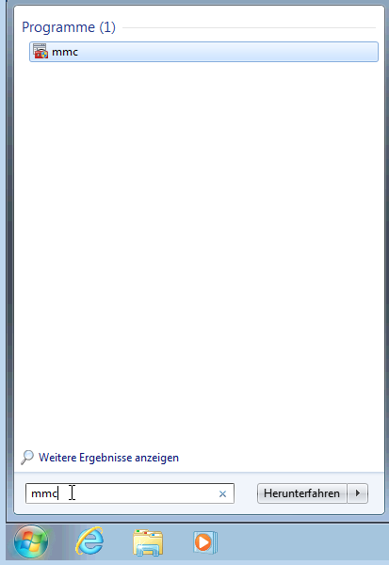

* + 1. Das Fenster **Console1 - [Console Root]** (Konsole1 - Konsolenstamm) wird geöffnet. Um Ihre eigene benutzerdefinierten Konsole zu erstellen, klicken Sie auf **Datei** **> Snap-In hinzufügen/entfernen**.

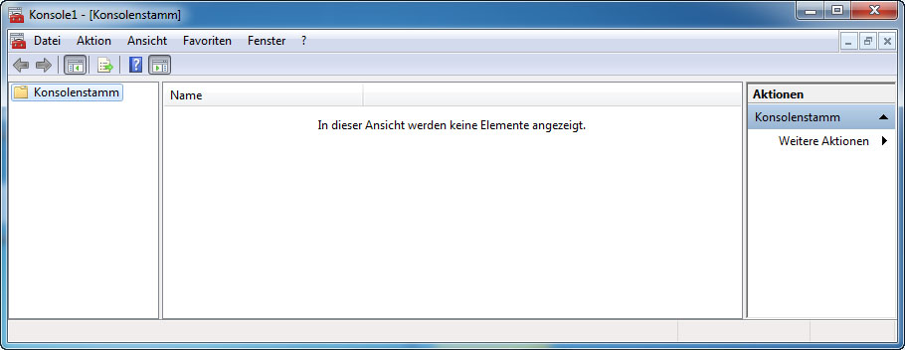

* + 1. Das Fenster **Snap-Ins hinzufügen oder entfernen** wird geöffnet. Um ein Snap-In „Ordner“ zum Organisieren Ihrer Snap-Ins hinzuzufügen, führen Sie einen Bildlauf nach unten durch, bis das Snap-In **Ordner** angezeigt wird. Wählen Sie **Ordner** aus und klicken auf **Hinzufügen >**.

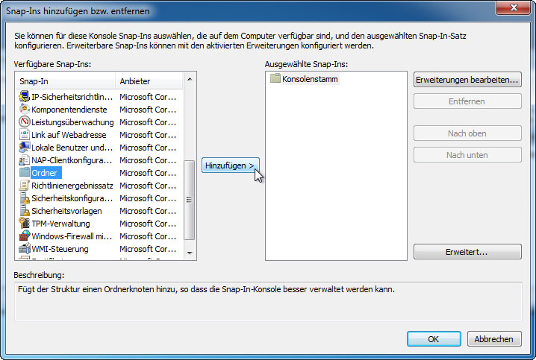

* + 1. Um das Snap-In **Link auf Webadresse** hinzuzufügen, führen Sie einen Bildlauf nach unten durch und wählen **Link auf Webadresse** aus. Klicken Sie auf **Hinzufügen >**.
    2. Der Assistent **Link auf Webadresse** wird geöffnet. Geben Sie in das Feld **Pfad oder URL:** **http://www.cisco.com** ein. Klicken Sie auf **Weiter >**.

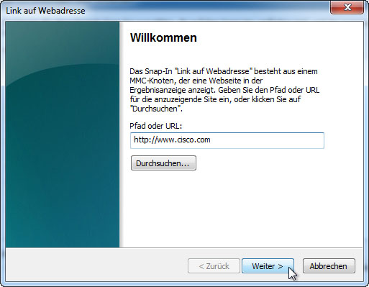

* + 1. Geben Sie in das Feld **Anzeigename für das Snap-In „Link auf Webadresse“** den Text **Cisco** ein. Klicken Sie auf **Fertig stellen**.

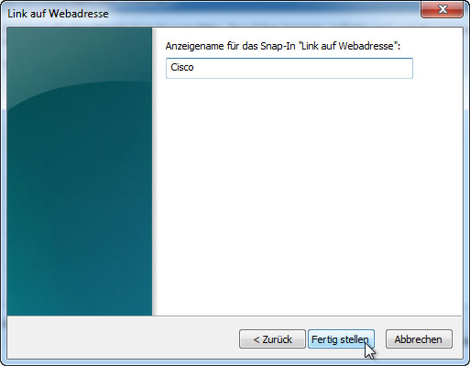

* 1. Erstellen einer benutzerdefinierten Management Console
     1. Klicken Sie zum Hinzufügen von Snap-Ins zum Snap-In „Ordner“ auf **Erweitert**.

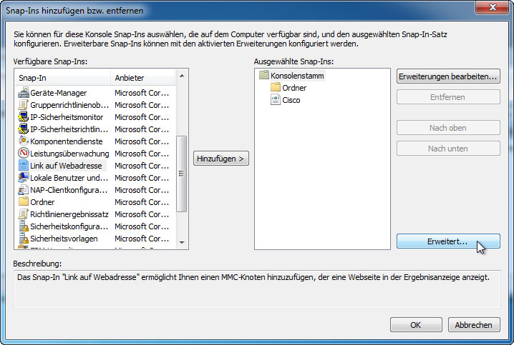

* + 1. Das Fenster **Erweitert** wird geöffnet. Aktivieren Sie das Kontrollkästchen neben **Ändern des übergeordneten Snap-Ins zulassen**. Klicken Sie auf **OK**.

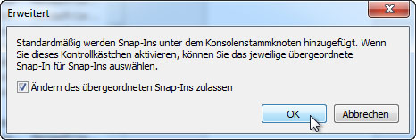

* + 1. Für das **Übergeordnete Snap-In** wird ein Dropdown-Menü angezeigt. Wählen Sie im Feld **Übergeordnetes Snap-In** die Option **Ordner** aus.

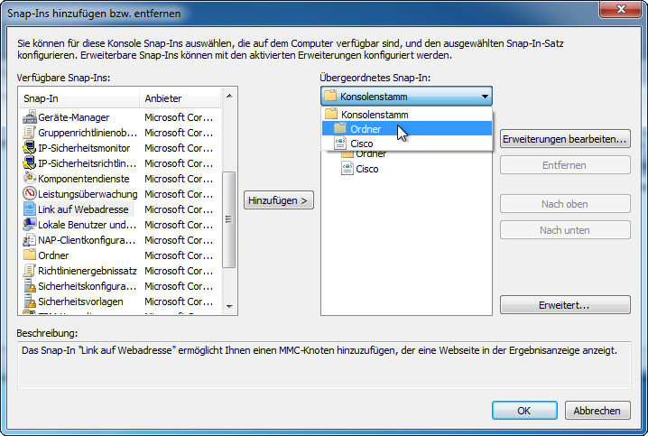

* + 1. Fügen Sie folgende **Snap-Ins** hinzu: **Computerverwaltung**, **Geräte-Manager** und **Datenträgerverwaltung**.

**Hinweis:** Auf die Frage, welcher Computer die Snap-Ins verwaltet, wählen Sie die Standardeinstellung aus, indem Sie auf **Fertig stellen** klicken. Klicken Sie auf **OK**, um alle Änderungen zu übernehmen.

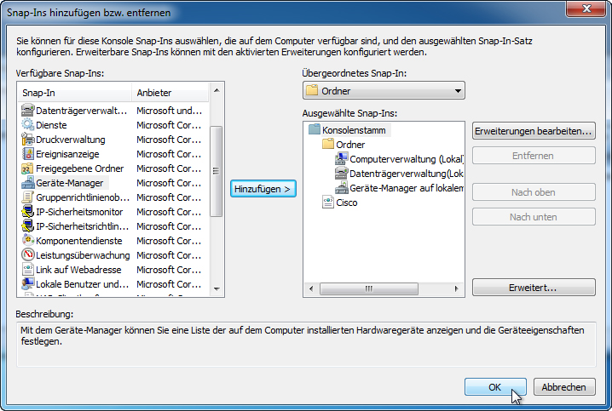

* + 1. Das Fenster für **Console1** wird geöffnet. Klicken Sie mit der rechten Maustaste auf das Symbol **Ordner** und wählen **Umbenennen** aus. Ändern Sie den Namen des Ordners in **Verwaltungstools**.

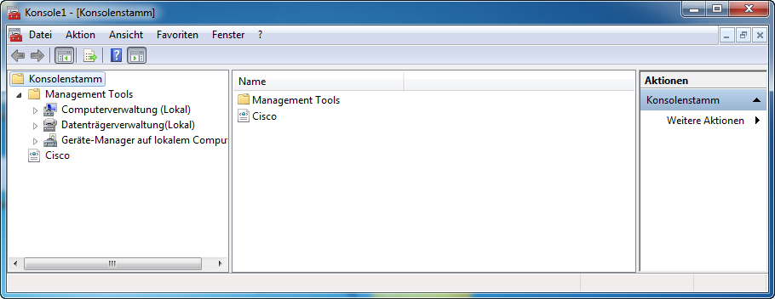

* + 1. Klicken Sie zum Speichern der benutzerdefinierten Konsole auf **Datei > Speichern unter**. Ändern Sie den Dateinamen in Ihren Namen. Beispiel: **Johns Console**. Ändern Sie die Option im Feld **Speichern unter** in Desktop. Klicken Sie auf **Speichern**.
    2. Schließen Sie alle geöffneten Fenster.
    3. Doppelklicken Sie auf dem Desktop auf das **Konsolensymbol**, um die Konsole mit Ihren Snap-Ins erneut zu öffnen.

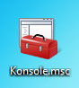

* + 1. Überprüfen Sie den Ordner **Verwaltungstools**, indem Sie auf die Tools doppelklicken. Schließen Sie das **Konsolenfenster**, wenn Sie die Überprüfung abgeschlossen haben.
  1. Ändern der Desktophintergrundeinstellungen
     1. Um das Fenster **Wählen Sie Ihren Desktophintergrund aus** zu öffnen, klicken Sie mit der rechten Maustaste auf den **Desktop**, wählen **Anpassen** aus und klicken dann auf **Desktophintergrund**.

Welches Hintergrundbild wird angezeigt?

__________________________________________________________________________________

* + 1. Klicken Sie auf die Dropdown-Schaltfläche **Bildpfad** (bzw. Speicherort des Bilds) und wählen **Einfarbig** aus. Wählen Sie eine **blaue** Farbe aus.

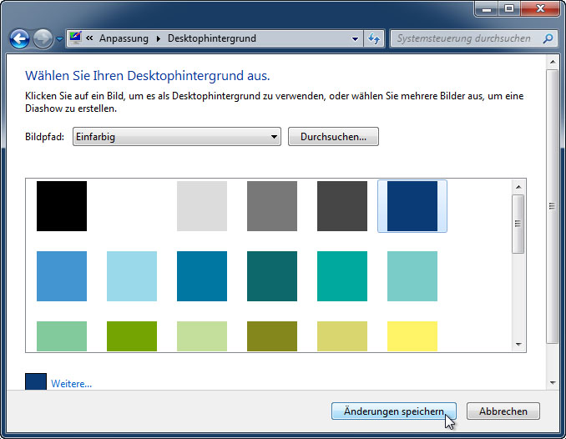

* + 1. Klicken Sie auf **Änderungen speichern**. Der Bildschirm sollte nun einen blauen Hintergrund haben. Wenn dies nicht der Fall ist, bitten Sie den Kursleiter um Hilfe.
    2. Schließen Sie alle geöffneten Fenster.
  1. Öffnen des Registrierungs-Editors
     1. Um den **Registrierungs-Editor** zu öffnen, klicken Sie auf **Start** und geben **regedit** ein. Drücken Sie die **Eingabetaste**.

**Hinweis:** Nehmen Sie ohne die Erlaubnis des Kursleiters keine Änderungen im Registrierungs-Editor vor.

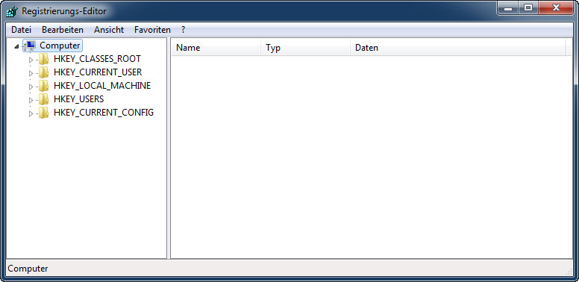

* + 1. Wählen Sie den Eintrag **HKEY_CURRENT_USER** aus. Um nach dem Hintergrundschlüssel zu suchen, klicken Sie auf **Bearbeiten > Suchen…** und geben **Hintergrund** ein. Klicken Sie auf **Weiter**.

**Hinweis**: Erweitern Sie in Windows 8 den Eintrag **HKEY_CURRENT_USER**, indem Sie auf den Pfeil links klicken. Wählen Sie **Systemsteuerung** aus der Liste aus.

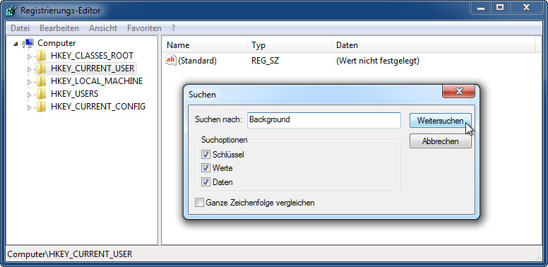

* + 1. Der **Hintergrundwert** wurde gefunden. Lassen Sie dieses Fenster geöffnet.

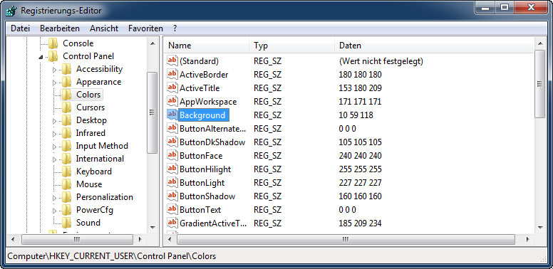

In welchem Ordner befindet sich der Hintergrund?

Welchen Datenwert hat der Hintergrund (Hinweis – er besteht aus drei Ziffern, die rot, grün und blau entsprechen)?

__________________________________________________________________________________

* 1. Exportieren eines Registrierungsschlüssels

Wir exportieren nun den Ordner **HKEY_CURRENT_USER\Control Panel\Colors**.

* + 1. Wählen Sie im linken Bereich den Ordner **Farben** aus und klicken auf **Datei > Exportieren**.
    2. Speichern Sie die Datei unter dem Namen **BlueBKG** auf dem Desktop.
    3. Klicken Sie auf dem Desktop mit der rechten Maustaste auf das Symbol **BlueBKG.reg** und wählen **Bearbeiten** aus.
    4. Der Editor wird geöffnet und zeigt den Inhalt der Datei **BlueBKG.reg** an.

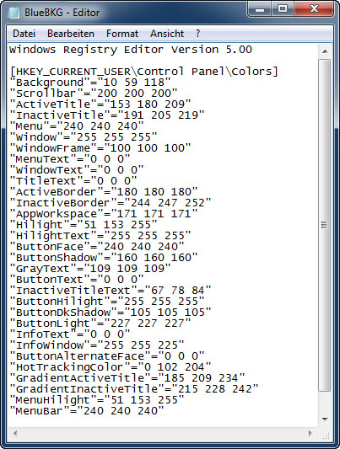

Wie lautet der Datenwert des Hintergrunds?

__________________________________________________________________________________

* + 1. Schließen Sie das Fenster **BlueBKG.reg – Editor**.
    2. Öffnen Sie die Seite **Wählen Sie Ihren Desktophintergrund aus** unter **Darstellung und Sounds anpassen**, indem Sie mit der rechten Maustaste auf **Desktop > Anpassen > Desktophintergrund** klicken.
    3. Klicken Sie auf die Dropdown-Schaltfläche für **Speicherort** und wählen **Einfarbig** aus. Wählen Sie eine **rote** Farbe aus.
    4. Klicken Sie auf **Änderungen speichern**. Schließen Sie das Fenster **Anpassen**.
    5. Der Desktop sollte jetzt rot sein. Klicken Sie auf das Fenster **Registrierungs-Editor**.
    6. Drücken Sie auf Ihrer Tastatur **F5**, um das Fenster **Registrierungs-Editor** zu aktualisieren.

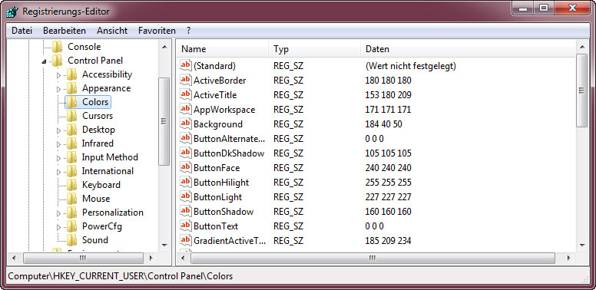

Wie lautet der Datenwert des Hintergrunds? Die Antworten können basierend auf dem in den Anzeigeeigenschaften ausgewählten Rotton variieren.

___________________________________________________________________________________

* 1. Importieren einer Registrierungsdatei

Wir importieren jetzt die Datei **BlueBKG.reg**.

* + 1. Klicken Sie auf das Fenster **Registrierungs-Editor**.
    2. Klicken Sie auf **Datei > Importieren**. Suchen Sie nach dem Symbol **BlueBKG.reg** und klicken dann auf **Öffnen**.
    3. Der **Registrierungs-Editor** zeigt eine Informationsmeldung darüber an, dass die Schlüssel und Werte erfolgreich zur Registrierung hinzugefügt wurden. Klicken Sie auf **OK**.

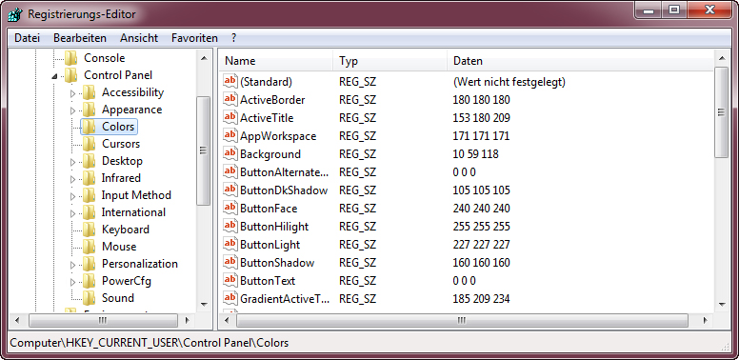

* + 1. Wählen Sie das Fenster **Registrierungs-Editor** aus.

Wie lautet der Datenwert des Hintergrunds?

__________________________________________________________________________________

Welche Farbe hat der Desktop?

* + 1. Starten Sie den Computer neu.

Welche Farbe hat der Desktop?

* + 1. Setzen Sie die **Anzeigeeigenschaften des Hintergrunds** auf die ursprünglichen Einstellungen zurück.
    2. Schließen Sie alle geöffneten Fenster.
    3. Löschen Sie die benutzerdefinierte Konsole und die Datei „BlueBKG“ auf dem Desktop.

1. Überlegung
   1. Warum kann es nützlich sein, Snap-Ins für andere Computer im Netzwerk zur MMC hinzuzufügen?

_______________________________________________________________________________________

_______________________________________________________________________________________

_______________________________________________________________________________________

* 1. Warum wurde die Desktopfarbe geändert, nachdem der Computer neu gestartet wurde?

_______________________________________________________________________________________

_______________________________________________________________________________________

_______________________________________________________________________________________

_______________________________________________________________________________________